**§3. HÌNH CÂU**

**I. HìNH CÀU**

**จ Kiến thức cần nhớ**

Khi quay nửa hình tròn tâm $O$, bán kính $R$ một vòng quanh đường kính $AB$ cố định ta được một hình cầu tâm $O$, bán kính $R$ (Hình bên).

Khi đó, nửa đường tròn quét thành mặt cầu. Ta cũng gọi $O$ và $R$ lần lượt là tâm và bán kính của mặt cầu đó.

Đoạn thẳng đi qua tâm của hình cầu với hai đầu mút nằm trên

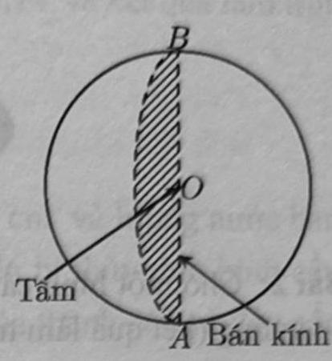

mặt cầu gọi là đường kính của hình cầu (hay mặt cầu).

Vi dụ 1: Cho biết tâm và bán kính của hình cầu ở Hình bên.

**Hương dẫn giải:**

Hình cầu ở Hình bên có tâm là $O$, bán kính là $6 cm$.

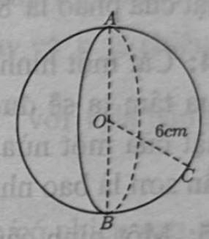

**II. DIỆN TÍCH MẠTT CÀU**

$⋄$**Kiến thức cần nhớ**

Diện tích $S$ của mặt cầu có bán kính $R$ là: $S=4πR^{2}$

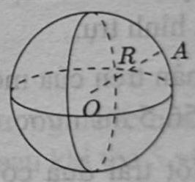

Ví du 2: Tính diện tích của mặt cầu có bán kính $1 m$.

**Huoóng dẫn giải:**

Diện tích của mặt cầu là: $S=4πR^{2}=4⋅π⋅1^{2}=4π\left(m^{2}\right)$.

**II. THE TÍCH HÌNH CÀU**

**Kiến thức cần nhớ**

Thể tích của hình cầu có bán kính $R$ là $V=\frac{4}{3}πR^{3}$.

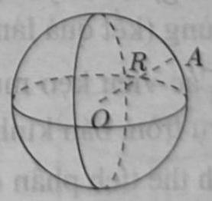

Ví du 3: Tính thể tích của hình cầu bán kính $6 cm$.

**Huớng dẫn giải:**

Thể tích của hình cầu là: $V=\frac{4}{3}πR^{3}=\frac{4}{3}⋅π⋅6^{3}=288π\left({cm}^{3}\right)$.

**BÀI TÂP CƠ BẢN**

Bài 1: Đồ vật nào sau đây có dạng hình cầu:

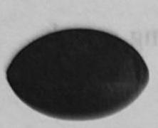

a)

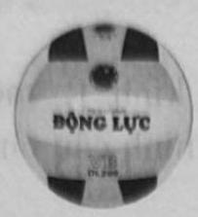

b)

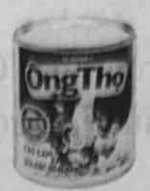

c)

Bài 2: Cho một hình cầu có bán kính là $10 cm$. Diện tích mặt cầu đó bằng bao nhiêu centimét vuông (kết quả làm tròn đến hàng phần trăm)?

Bài 3: Một phao cơ hình cầu tự động đóng nước chảy vào bể khi bể đầy. Biết diện tích bề mặt của phao là $804{ cm}^{2}$. Tính bán kính của phao.

Bài 4: Cắt một hình cầu có bán kính $5 cm$ bằng một mặt phẳng đi qua tâm ta sẽ được hai nửa hình cầu. Nam cần sơn tất cả các mặt của một nửa hình cầu này (Hình bên). Hỏi diện tích Nam cần sơn là bao nhiêu (kết quả làm tròn đến hàng đơn vị).

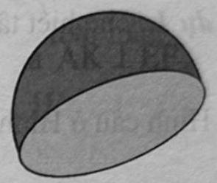

Bài 5: Một hình cầu có bán kính $10 cm$ đặt trong một hình trụ có chiều cao $15 cm$ sao cho mặt đáy của hình trụ chạm vào bề mặt của hình cầu. Tính thể tích của không gian giũ̃a hình cầu và hình trụ.

Bài 6: Phần trên của một chiếc cốc chân cao có dạng nửa hình cầu. Biết cốc này có thể chứa được $56,5ml$ nước. Tính đường kính của miệng cốc.

Bài 7: Một trái dưa có dạng hình cầu. Bổ đôi trái dưa này ra thì mặt cắt có diện tích là $314{ cm}^{2}$. Tính thể tích của trái dưa đó.

Bài 8: Trái Đất có bán kính $6400 km$. Diện tích biển và đại dương chiếm $\frac{3}{4}$ bề mặt Trái Đất. Hãy tính diện tích biển và đại dương của Trái Đất (kết quả làm tròn đến triệu $k^{2}$).

Bài 9: Một cái thùng hình trụ có đường kính $60 cm$. Người ta đổ vào thùng một lượng nước cao $80 cm$. Sau đó người ta thả vào thùng một quả cầu sắt có đường kính bằng đường kính của thùng, lúc này mực nước trong thùng dâng lên, cách miệng thùng $30 cm$. Tính thể tích của thùng (kết quả làm tròn đến hàng đơn vị).

Bài 10: Các viên kẹo mút có dạng hình cầu, bán kính $1,6 cm$. Người ta dùng một que nhựa hình trụ tròn, bán kính $0,2 cm$ cắm vào đến phân nửa viên kẹo để người dùng dễ sử dụng.

1. Tính thể tích phần ống nhựa cắm vào phân nửa viên kẹo.
2. Tính thể tích thực của viên kẹo sau khi trừ phần ống nhựa cắm vào (kết quả làm tròn đến hàng phần trăm).

Bài 11: Bạn Lan cắt một trái cam có dạng hình cầu thành hai phần như nhau, đường kính của nửa trái cam vừa cắt (tính cả vỏ) đo được khoảng $7 cm$, biết vỏ cam dày khoảng $4 mm$. Hỏi thể tích phần ruột của quả cam đó khoảng bao nhiêu centimét khối (kết quả làm tròn đến hàng phần trăm)?

Bài 12: Để dự báo thời tiết, người ta sử dụng các bóng thám không, đó là một loại bóng bay mang theo các dụng cụ đo thời tiết như đo áp suất khí quyển, nhiệt độ, độ ẩm và tốc độ gió. Giả sử một quả bóng thám không có dạng hình cầu với bán kính $10 m$. Hỏi diện tích bề mặt của quả bóng thám không đó là bao nhiêu mét vuông (lấy $π=3,14$ và kết quả làm tròn đến hàng đơn vị).

**BÀI TÂP LUYỆN TÂP CHUNG**

Bài 13: Một cốc nước hình trụ có chiều cao $15 cm$, bán kính đáy là $3 cm$ và lượng nước ban đầu trong cốc cao $12 cm$. Thả chìm hoàn toàn vào cốc nước 3 viên bi thúy tỉh hình cầu có cùng bán kính là $2 cm$ thì nước bị tràn ra ngoài (Giả sử độ dày của thành cốc và đáy cốc không đáng kể).

1. Tính thể tích nước bị tràn ra ngoài (kết quả làm tròn đến hàng phần trăm). Cho biết công thức tính thể tích hình trụ: $V=π⋅R^{2}⋅h$, trong đó: $R$ là bán kính đáy và $h$ là chiều cao hình trụ, thể tích của hình cầu được tính theo công thức $V=\frac{4}{3}⋅π⋅r^{3}$ với $r$ là bán kính hình cầu.
2. Thể tích nước tràn ra ngoài bằng bao nhiêu phần trăm của khối nón có chiều cao bằng chiều cao của hình trụ, bán kính đáy bằng đường kính hình cầu? Biết công thức tính thể tích hình nón là $V=\frac{1}{3}π⋅R^{2}⋅h$.

Bài 14: Một cốc nước hình trụ cao $15 cm$, đường kính đáy là $6 cm$. Lượng nước ban đầu cao $10 cm$. Thả vào cốc 5 viên bi hình cầu cùng đường kính $2 cm$. Hỏi sau khi thả 5 viên bi thì mực nước cách miệng cốc bao nhiêu cm? (kết quả làm tròn đến hàng phần trăm).

Bài 15: Một hộp phấn không bụi có dạng hình hộp chữ nhật, có chiều cao $8,2 cm$ và các kích thước mặt đáy là $10,5 cm$ và $8,5 cm$. Hỏi 100 viên phấn trong hộp chiếm bao nhiêu phần trăm thể tích hộp (kết quả làm tròn đến hàng phần mười)? Biết thể tích 1 viên phấn là $6967{ mm}^{3}$.

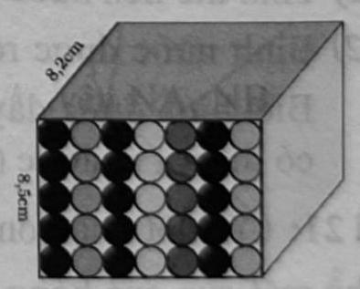

Bài 16: Ở hai quầy hàng A và B trong hội hoa xuân, người ta bán hai loại bắp rang bơ lần lượ được đựng trong hai loại hộp hình nón và hình trụ với thông tin về giá cả và định lượng như trong hình dưới đây. Vỏ hộp được làm bằng giấy, phần này nhận được tài trợ của công ty giấy, nên cả hai quầy không tốn chi phí làm vỏ hộp. Hỏi bạn H nên mua bắp rang bơ ở

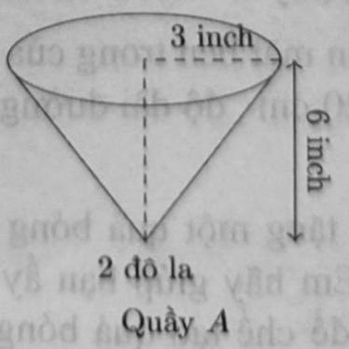

quầy A hay quầy B để bạn có lợi hơn?

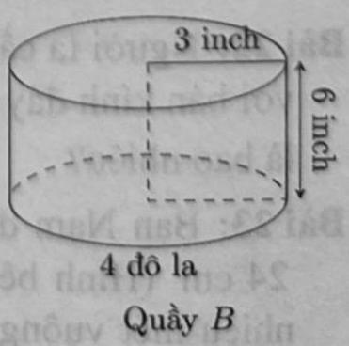

Tại sao?

Bài 17: Đổ nước vào một chiếc thùng hình trụ có bán kính đáy là $20 cm$. Nghiêng thùng cho mặt nước chạm vào miệng cốc và đáy cốc (như hình vẽ) thì mặt nước tạo với đáy cốc một góc ${30}^{∘}$.

1. Tính chiều cao của chiếc thùng hình trụ.
2. Tính thể tích của chiếc thùng? (Kết quả làm

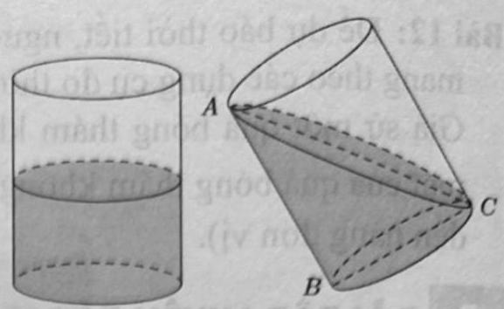

tròn đến hàng phần mười).

Bài 18: Một bồn nước hình trụ có bán kính đáy là $3 m$, chiều cao là $4 m$. Người ta đổ nước vào trong bồn sao cho chiều cao của nước bằng đúng một nửa chiều cao của bồn và tiếp tục đặt vào trong bồn một phao nước dạng hình cầu bằng kim loại không thấm nước có bán kính $50 cm$ và chìm hoàn toàn trong nước.

1. Hỏi khi đó mực nước trong bồn cao thêm bao nhiêu mét (kết quả làm tròn đến hàng phần mười)?
2. Sau đó, người ta lại bơm thêm nước vào bồn bằng một vòi có công suất chảy là $0,0024{ m}^{3}$ cho mỗi giây. Hỏi sao bao nhiêu phút thì bồn đầy nước (kết quả làm tròn đến hàng đơn vị)?

Bài 19: Một chụp nhựa bảo vệ chuông điện có cấu trúc gồm một phần là hình trụ bán kính đáy $R$, chiều cao $6 cm$ và một phần là hình bán cầu bán kính $R$ (hình vẽ). Cho biết diện tích mặt xung quanh của khối chụp là $120π{cm}^{2}$. Tính thể tích khối chụp (kết

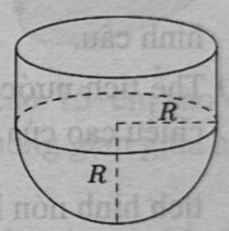

quả làm tròn đến hàng phần mười).

Bài 20 : Một bình nước hình hộp chữ nhật có chiều rộng, chiều dài đáy bình và chiều cao lần lượt tỉ lệ với $2;3$ và 5 . Biết chiều cao của bình là $20 cm$.

1. Tính thể tích nước tối đa mà bình chứa được.
2. Bình nước được rót ra các ly hình trụ có đường kính đáy là $5 cm$, chiều cao $12 cm$. Biết bình đựng đầy nước và rót vào ly $90\%$ thể tích của ly. Tính số ly nước nhiều nhất có thề rót ra được (chỉ tính các ly có đủ lượng nước cần).

Bài 21: Có một quả bóng rổ (loại số 7 cho nam) và một quả bóng tennis. Biết rằng diện tích bề mặt của quả bóng rổ khoảng $1884,75{ cm}^{2}$ và bán kính của quả bóng rổ gấp khoảng 2 lần đường kính của quả bóng tennis. Hỏi diện tích bề mặt của quả bóng tennis đó là bao nhiêu centimét vuông (lấy $π=3,14$ và làm tròn kết quả đến hàng phần mười)

Bài 22: Người ta cần sơn mặt bên trong của một chao đèn có dạng hình nón (không tính đáy) với bán kính đáy là $20 cm$, độ dài đường sinh là $30 cm$ (Hình bên). Hỏi diện tích cần sơn là bao nhiêu?

Bài 23: Bạn Nam được tặng một quả bóng đá có đường kính $24 cm$ (Hình bên). Em hãy giúp bạn ấy tính xem cần bao nhiêu mét vuông da để chế tạo quả bóng, giả sử rằng diện tích các mép nối không đáng kể.

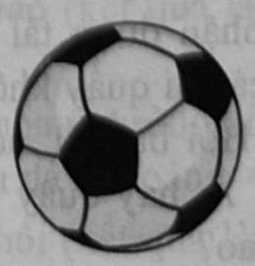

Bài 24: Thả 15 chiếc đình giống nhau có kích thước như Hình bên dước vào một cốc nước thuỷ tinh. Tất cả các đinh chìm hẳn xuống và nước trong cốc không bị tràn ra ngoài. Hỏi thể tích nước trong cốc tăng thêm bao nhiêu mililit (kết quả làm tròn đến hàng phần mười)?

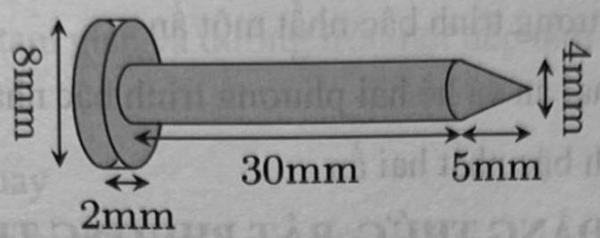

Bài 25: Một hộp bóng hình trụ chứa vừa khít 3 quả bóng tennis có đường kính $6,5 cm$ (Hình bên).

1. Tính diện tích bề mặt và thể tích của mỗi quả bóng.
2. Tính diện tích xung quanh và thể tích của hộp bóng.

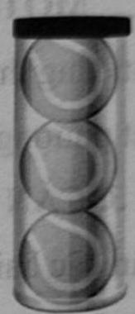

**MỤC LỤC**

LỜI NÓI ĐẦU ..... 3  
Churong 1. PHƯƠNG TRÌNH VÀ HỆ PHƯơNG TRÌNH ..... 5  
§1. Phương trình quy về phương trình bậc nhất một ẩn ..... 5  
§2. Phương trình bậc nhất hai ẩn và hệ hai phương trình bậc nhất hai ẩn ..... 12  
§3. Giải hệ hai phương trình bậc nhất hai ẩn ..... 16  
Churong 2. PHƯƠNG BẦT ĐÅNG THỬC, BẤT PHƯƠNG TRÌNH BẬC NHẤT  
MỌT ÂN ..... 26  
§1. Bất đẳng thức ..... 26  
§2. Bất phương trình bậc nhất một ẩn ..... 32  
Churơng 3. CĂN THÚ゙C ..... 39  
§1. Căn bậc hai ..... 39  
§2. Căn bậc ba ..... 45  
§3. Tính chất của một phép khai phương ..... 49  
§4. Biến đổi đơn giàn biểu thức chứa căn bậc hai ..... 58  
Churơng 4. HỆ THỨC LƯỢNG TRONG TAM GIÁC VUÔNG ..... 69  
§1. Hệ thức lượng trong tam giác vuông ..... 69 $§2$ 
. Tỉ số lượng giác của góc nhọn ..... 72  
Churơng 5. ĐƯỜNG TRÒN ..... 82  
§1. Đường tròn ..... 82  
§2. Tiếp tuyến của đường tròn ..... 91  
§3. Góc ở tâm và góc nội tiếp ..... 102  
§4. Hình quạt tròn và hình vành khuyên ..... 109  
Chuơng 6. ĐƯỜNG HÀM SỐ $y={ax}^{2}(a≠0)$ VÀ PHƯƠNG TRÌNH BẬC HAI  
MÔT ÂN ..... 113  
§1. Hàm số và đồ thị của hàm số $y={ax}^{2}(a≠0)$..... 113  
§2. Phương trình bậc hai một ẩn ..... 118  
§3. Định lí Viète ..... 126  
Chương 7. MọT SÓ YÉU TÓ THÓNG KÊ ..... 133  
§1. Bảng tần số và biểu đồ tần số ..... 133  
§2. Bảng tần số tương đối và biểu đồ tần số tương đối ..... 139  
§3. Biểu diễn số liệu ghép nhóm ..... 149  
§1. Không gian mẫu và biến cố ..... 163  
§2. Xác suất của biến cố ..... 169  
Chrờng 9. TỨ GIÁC NỌI TIẾP ..... 178  
§1. Đường tròn ngoại tiếp tam giác và đường tròn nội tiếp tam giác ..... 178  
§2. Tứ giác nội tiếp ..... 181  
§3. Đa giác đều và phép quay ..... 199  
Chrơng 10. CÁC HÌNH KHỐ TRONG THỰC TIỀN ..... 205 $\$1$ 
 Hình trụ ..... 205  
§2. Hình nón ..... 209  
§3. Hình cầu ..... 213

* Gी़े nód griot



วดAีT 0000 ma

IV วUb́UT aทoua

IV Duoum buoud